TÉMA: PŘILETĚLA MELUZÍNA – LIDSKÉ TĚLO
OBDOBÍ: OD 22.2.21 DO 5.3.21

BÁSEŇ: RÝMA
Vlezla na mě rýma, je mi pořád zima.
Když je zimní plískanice, bacilů je mnohem více.
Zalezu si do postýlky, dám si čajík od maminky.
Přikryji se peřinou, tak zvítězím nad rýmou.

BÁSEŇ: VITAMÍNY
Když máš málo vitamínů, jez ovoce zeleninu.
Bacily snadno přemohou, nemoci na tebe nemohou.
Citron je kyselý, mrkev je sladká.
Kiwi je chlupaté, jablka hladká.
Pětkrát denně malou porci a budou z nás zdraví borci…

PÍSEŇ: BACIL
Honil bacil bacila po mateřské školce,
chtěl uškodit klukovi, taky malé holce.
Děti si však před jídlem ruce mýdlem myly,
nad vlezlými bacily, ony zvítězily.

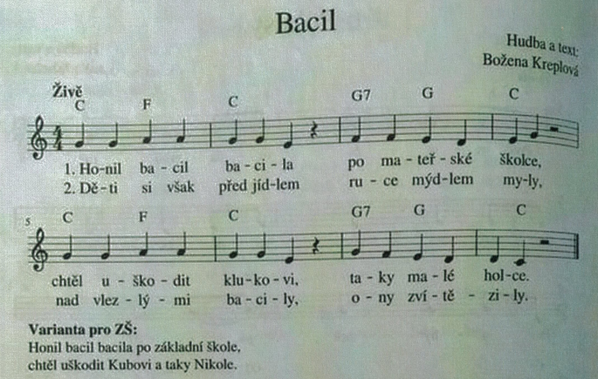

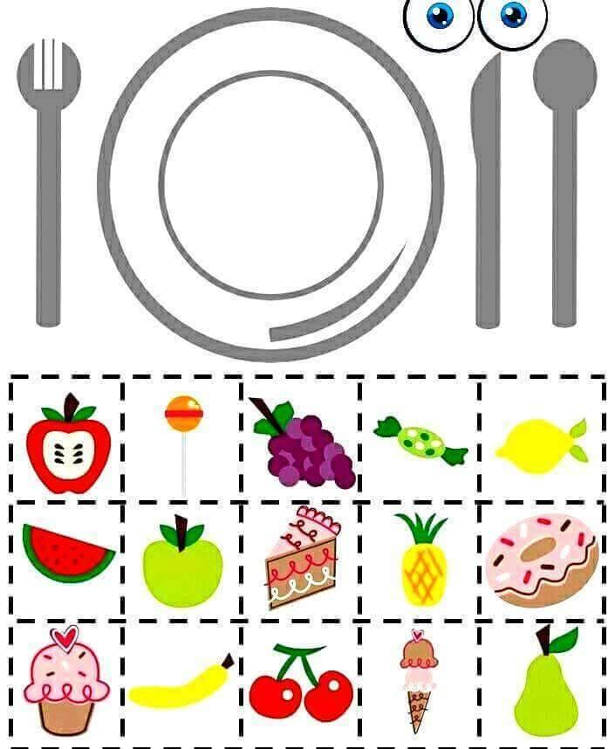

Vystříhej a nalep na talíř zdravé potraviny
Řekni, které zdravé potraviny máš nejraději

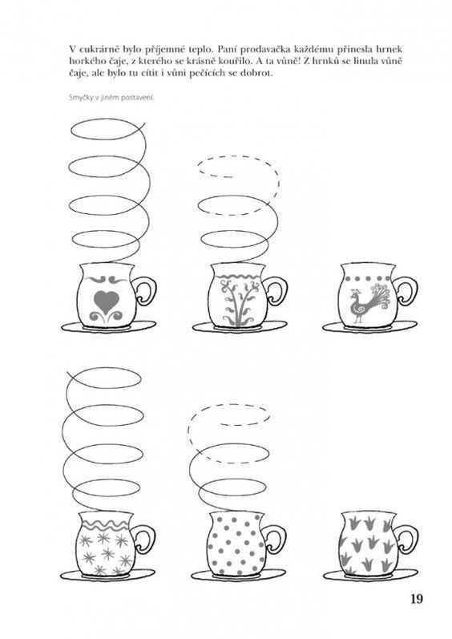
Nakresli, jak z hrnečků stoupala pára. Nejprve si to procvič na prvních hrnečcích a potom to zkus nakreslit sám.

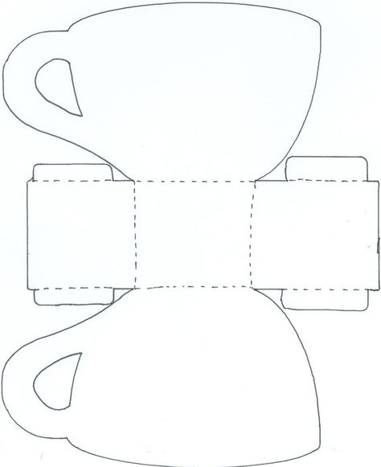

Vybarvi hrneček, vystřihni ho a slep.

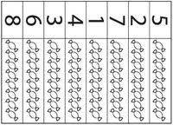
Vybarvi počet podle dané číslice

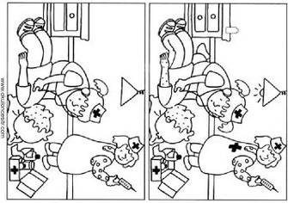
Najdi rozdíly
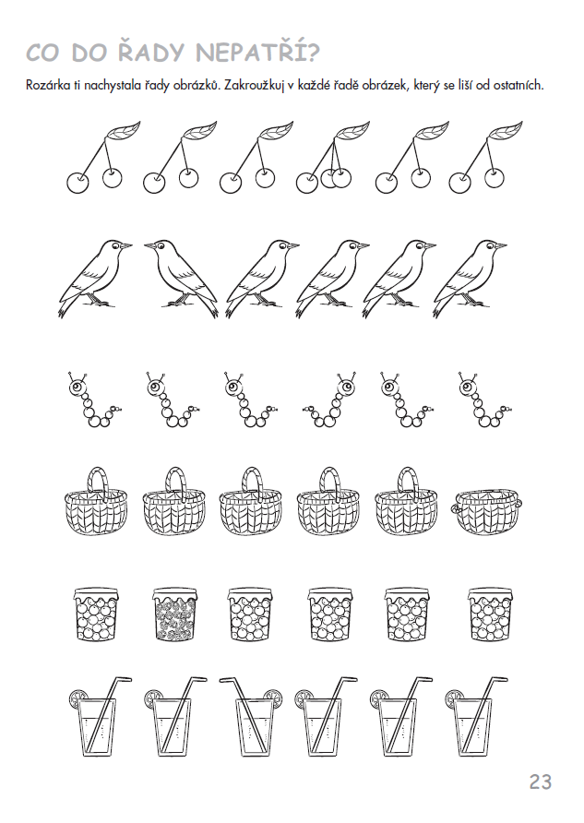

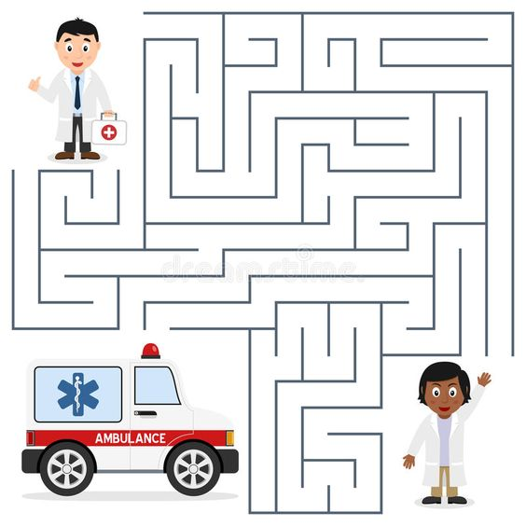

Najdi správné cesty z ambulance k lékařům. Označ je různými barvami 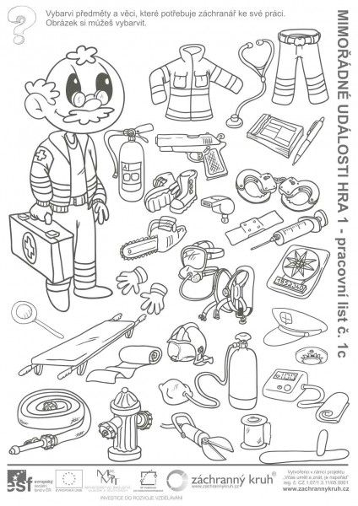 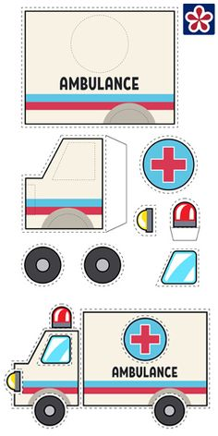 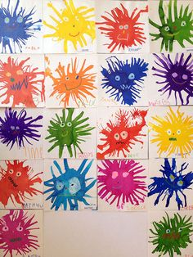

Vystřihni a sestav ambulanci Bacil Vasil – rozfoukej barevnou
kapku brčkem, dolep oči

Povídej si s maminkou o tom, když si byl(a) naposled u lékaře

Zkus nalepit náplast mamince na prst.

Očekávané výstupy:

Osvojování poznatků o zdraví a zdravé stravě.
Rozlišovat co škodí a co prospívá zdraví.

